รายงานผลการการจัดการทรัพย์สินของราชการ ของบริจาค และการจัดเก็บของกลาง
ประจำปีงบประมาณ พ.ศ. 2568
ของสถานีตำรวจภูธรแม่จัน จังหวัดเชียงราย

รายงานผลการการจัดการทรัพย์สินของราชการ ของบริจาค และการจัดเก็บของกลาง
สถานีตำรวจภูธรแม่จัน ประจำเดือน มกราคม ประจำปีงบประมาณ พ.ศ. 2568

กิจกรรม | การดำเนินการ | รูปถ่ายกิจกรรม
การจัดการทรัพย์สิน  ของราชการ | มีการตรวจสอบยุทธภัณฑ์ของทางราชการเป็นประจำ | 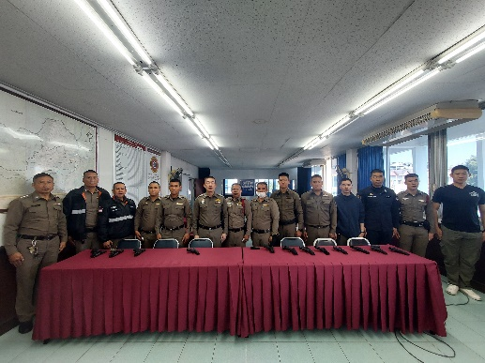  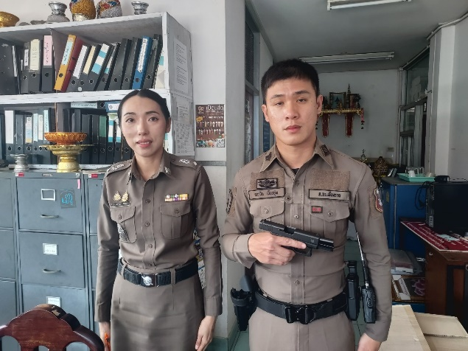  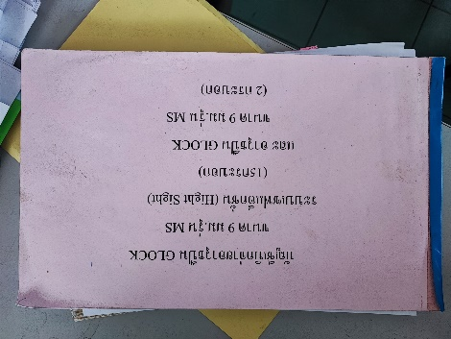

กิจกรรม | การดำเนินการ | รูปถ่ายกิจกรรม
การจัดการทรัพย์สิน  ของราชการ | มีการตรวจสอบยุทธภัณฑ์ของทางราชการเป็นประจำ | 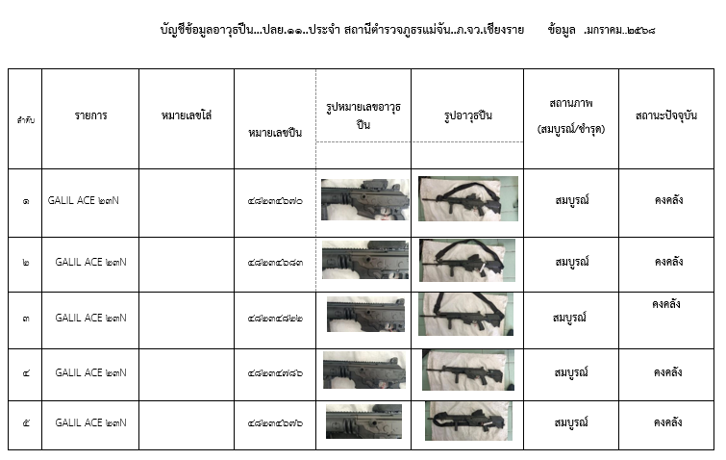  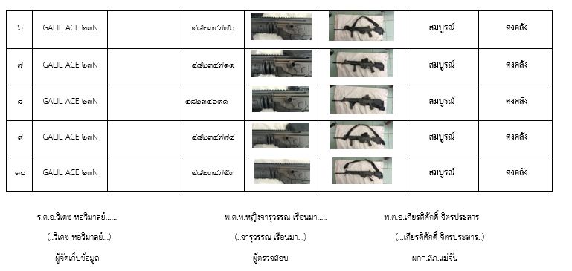

กิจกรรม | การดำเนินการ | รูปถ่ายกิจกรรม
การจัดเก็บของกลาง | สถานีตำรวจภูธรแม่จัน ได้ให้เจ้าหน้าที่ผู้รับผิดชอบดำเนินการตรวจสอบการจัดเก็บรถยนต์และรถจักรยานยนต์ของกลางในคดีอาญา  ประจำเดือน มกราคม 2568  รถจักรยานยนต์ของกลางคดีอาญา 3 คัน  รถยนต์ของกลางคดีอาญา 2 คัน  คืนรถของกลาง - คัน  จำหน่ายรถของกลาง - คัน  สถานีตำรวจภูธรแม่จัน ได้ให้เจ้าหน้าที่ผู้รับผิดชอบดำเนินการตรวจสอบการจัดเก็บเงินของกลางในคดีอาญา  ประจำเดือน มกราคม 2568  จำนวนทั้งสิ้น - บาท  คืนเงินของกลาง - บาท  จำหน่ายเงินของกลาง - บาท  สถานีตำรวจภูธรแม่จัน ได้ให้เจ้าหน้าที่ผู้รับผิดชอบดำเนินการตรวจสอบการจัดเก็บอาวุธปืนของกลางในคดีอาญา  ประจำเดือน มกราคม 2568  อาวุธปืน 1 กระบอก  เครื่องกระสุน 90 นัด  คืนปืนของกลาง - กระบอก  จำหน่ายปืนของกลาง - กระบอก  สถานีตำรวจภูธรแม่จัน ได้ให้เจ้าหน้าที่ผู้รับผิดชอบดำเนินการตรวจสอบการจัดเก็บโทรศัพท์ของกลางในคดีอาญา  ประจำเดือน มกราคม 2568  จำนวนทั้งสิ้น 2 เครื่อง  คืนโทรศัพท์ของกลาง - เครื่อง  จำหน่ายโทรศัพท์ของกลาง - เครื่อง  สถานีตำรวจภูธรแม่จัน ได้ให้เจ้าหน้าที่ผู้รับผิดชอบดำเนินการ | 